Инструкция по установке.
Установка и настройка виртуальной машины.
Установка Linux
Цель работы: Установить Linux Ubuntu (любая ОС GNU/Linux) (ссылка на JeOS: Starterkits/JeOS — ALT Linux Wiki) на виртуальную машину VM VirtualBox.
Свежие релизы JeOS: Index of /p11/release/
Ставить: system.
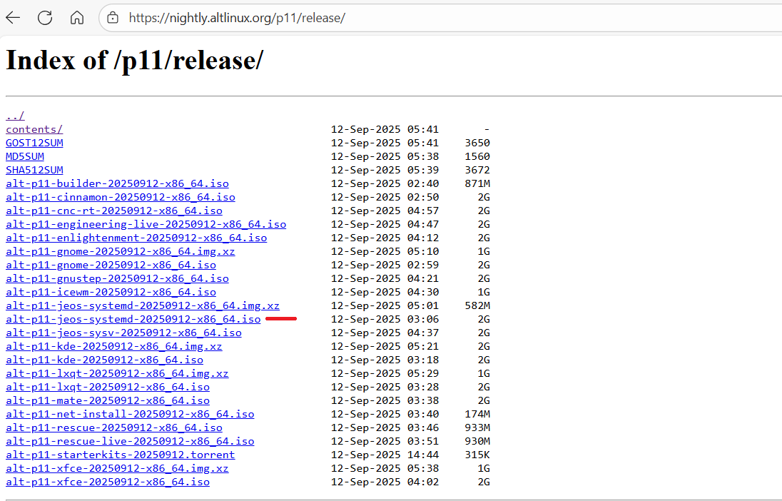
Starterkits/Download — ALT Linux Wiki
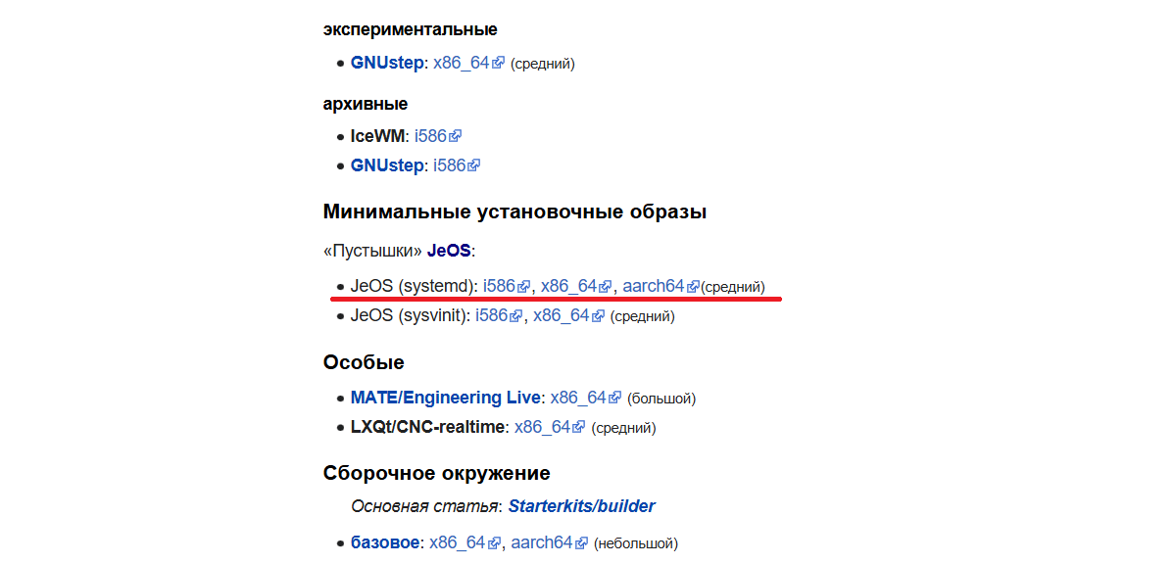

Задачи работы:
- Изучить интерфейс VM Virtual Box;
- Создать виртуальную машину;
- Установить Linux Ubuntu на виртуальную машину;
- Изучить способы разметки жесткого диска в Linux. Теоретическая часть
Virtual Box 4.1.4
Oracle VM VirtualBox - программный продукт виртуализации для операционных систем Microsoft Windows, Linux, FreeBSD, Mac OS X, Solaris, ReactOS, DOS и других.
Основные характеристики:
- Кроссплатформенность;
- Модульность;
- Поддержка USB 2.0, когда устройства хост-машины становятся доступными для гостевых ОС (только в проприетарной версии);
- Поддержка 64-битных гостевых систем , даже на 32- битных хост-системах;
- Поддержка SMP на стороне гостевой системы;
- Встроенный RDP-сервер, а также поддержка клиентских USB-устройств поверх протокола RDP;
- Поддержка образов жёстких дисков VMDK (VMware) и VHD (Microsoft Virtual PC), включая snapshots;
- Поддержка iSCSI;
- Поддержка виртуализации аудиоустройств (эмуляция AC97 или SoundBlaster 16 или Intel HD Audio на выбор);
- Поддержка различных видов сетевого взаимодействия (NAT, Host Networking via Bridged, Internal);

- Поддержка цепочки сохраненных состояний виртуальной машины (snapshots), к которым может быть произведён откат из любого состояния гостевой системы;
- Поддержка Shared Folders для простого обмена файлами между хостовой и гостевой системами (для гостевых систем Windows 2000 и новее, Linux и Solaris);
- Поддержка интеграции рабочих столов (seamless mode) хостовой и гостевой ОС;
- Есть возможность выбора языка интерфейса (поддерживается и русскоязычный интерфейс).
- Описание интерфейса
Интерфейс Oracle VM VirtualBox Manager представлен на рис.
1.1. В левой панели располагается список всех виртуальных операционных систем. Для каждой из операционных систем создается виртуальный диск. При первом запуске программы список виртуальных операционных систем пуст.
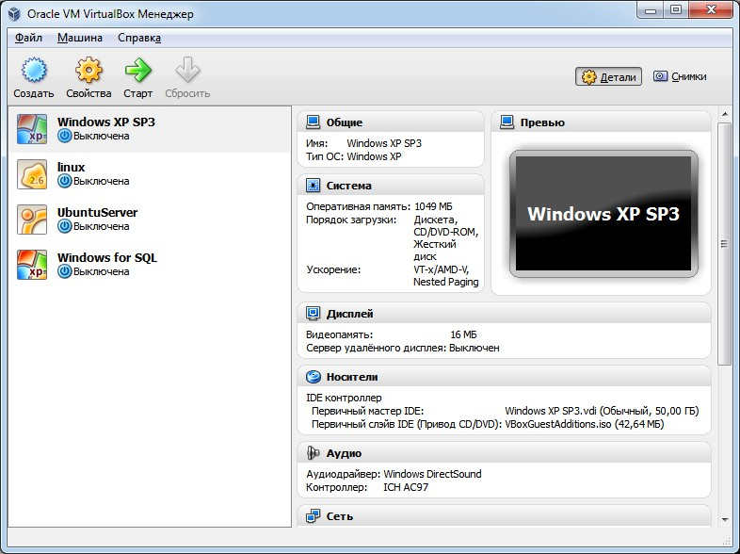
Рис. 1.1. Интерфейс Oracle VM VirtualBox

Справа от списка операционных систем отображается информация: наименование, объем оперативной памяти, порядок загрузки носителей и т.д. Свойства каждой операционной системы можно изменить, нажав на кнопку «Свойства».
Кнопка «Создать» вызовет мастер создания новой виртуальной операционной системы, а так же жесткого диска, если это потребуется.
Кнопка «Старт» позволяет загрузить выбранную операционную систему, а кнопка «Сбросить» - выключить.
На панели вверху находятся следующие пункты меню: Файл, Машина и Старт.
Пункт меню «Файл» позволяет работать с конфигурацией виртуальной машины (экспорт и импорт), изменять текущую конфигурацию виртуальной машины, а так же работать с виртуальными носителями (вызывает менеджер виртуальных носителей). Так же он содержит такой подпункт меню, как «Выход». При выборе данного пункта меню закроется окно Oracle VM VirtualBox Manager, однако запущенные виртуальные операционных системы продолжат функционировать.
Пункт меню «Машина» позволяет работать с виртуальными машинами (создавать, добавлять, изменять, копировать и удалять; запускать, сбрасывать и приостанавливать работу виртуальной машины).
Пункт меню «Справка» позволяет узнать информацию о программе, получить информацию о работе программы, обновить Oracle VM VirtualBox Manager и многое другое.
Создание виртуальной машины
Для вызова мастера создания новой виртуальной машины нажмите на кнопку «Создать».

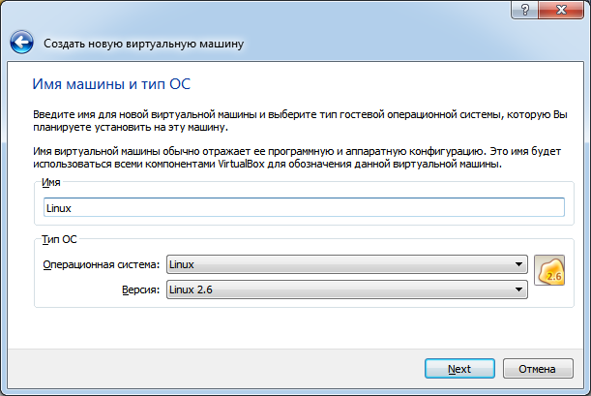
Рис. 1.2. Мастер создания виртуальной машины
Первая страница мастера – введение, которое содержит информацию о том, как пользоваться мастером. Нажмите «Далее» для перехода на следующую страницу. На второй странице необходимо ввести имя виртуальной операционной системы и выбрать её тип. Заполните данные поля так, как показано на рис. 1.2.
Третья страница позволяет выбрать количество основной памяти оперативного запоминающего устройства (далее – ОЗУ). Перетаскивая ползунок выберите количество необходимой памяти. Количество памяти не должно быть меньше 256Мб. Достаточное количество для Unix-систем – 512Мб, для Windows-систем – 1024Мб.
Следующий шаг позволяет выбрать виртуальный жесткий диск. Если такого диска нет, необходимо создать его, вызвав мастер создания нового виртуального носителя (рис. 1.3).

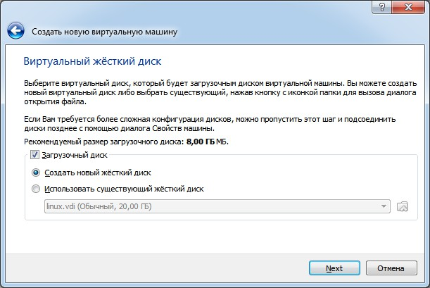
Рис. 1.3. Создание виртуального жесткого диска
Создание нового виртуального носителя начинается с выбора типа файла виртуального носителя. Начиная с версии VirtualBox 4.1.4 на выбор предлагаются четыре вида файла: VDI, VMDK, VHD, HDD. Нам нет необходимости использовать другие программы виртуализации, поэтому оставляем VirtualBox Disk Image (VDI). Следующая страница мастера предлагает нам выбор одного из двух способов создания файла виртуального диска: динамический виртуальный диск или фиксированный. Динамический виртуальный диск будет экономить место на вашем жестком диске, так как его размер будет динамически расширяться в зависимости от того, что мы будет делать с виртуальной операционной системой. Поэтому мы выберем динамический виртуальный диск.
Жмем «Далее» и попадаем на страницу выбора директории хранения виртуального жесткого диска и выбора его емкости. Емкость жесткого диска не должна быть меньше 8Гб. В зависимости от ресурсов вашего компьютера укажите необходимую емкость от 10 до 20Гб. Большая емкость будет излишней. Здесь же укажите директорию, в которой будет храниться ваш виртуальный жесткий диск. С учетом того, что файл жесткого диска в процессе работы с

ним может весить до 20Гб, укажите тот раздел вашего жесткого диска, где данный файл сможет храниться (рис. 1.4). Так как раздел D:/ жесткого диска на рис. 1.4 имеет емкость 90Гб, мы указали именно его, в качестве директории для хранения файла виртуального жесткого диска.
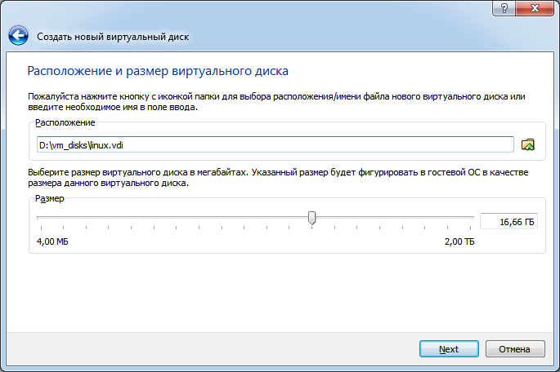
Рис. 1.4. Выбор директории хранения виртуального жесткого диска
На последней странице мастера создания виртуального жесткого диска приводится вся информация о том, что мы проделали за предыдущие шаги. Если все сведения верны, нажмите на кнопку
«Создать», после чего по указанной выше директории будет создан файл linux.vdi.
Если не возникло никаких проблем, ваша виртуальная машина отобразиться в списке слева.
Установка Ubuntu на виртуальную машину
В данной лабораторной работе используется дистрибутив Ubuntu 10.04. Скачать данный дистрибутив можно с официального сайта этой операционной системы: www.ubuntu.ru.

О разметке жесткого диска
Разделы диска бывают трёх типов: основные, расширенные и логические. Связаны они так: непосредственно диск делится на основные разделы, один из основных разделов может быть назначен расширенным и разделён на логические. При этом основных разделов может быть максимум четыре (с учётом расширенного), расширенный, если есть, то всегда один, а логических может быть сколько угодно. Другими словами: вы можете разделить диск максимум на 4 части, но одну из них вы можете спокойно поделить на сколько угодно частей.
Учитывайте вышесказанное при разметке. Некоторые программы, например, спокойно позволят вам создать не один расширенный раздел, а несколько. Однако ни Ubuntu, ни уж тем более Windows не увидят логические диски на таких разделах.
Об отношении Linux к разделам жесткого диска
Linux при работе с различными устройствами и источниками данных использует иную идеологию, в отличии от Windows. Для каждого объекта (источника данных или устройства) создаётся специальный файл, через который происходит «общение» этого объекта с системой. В частности, подобные файлы есть и для жестких дисков и разделов на них. И обычно при описании работы с дисками и разделами в качестве названий используются как раз имена этих файлов.
Жесткие диски называются sda, sdb, sdc и т.д. (sda - первый жесткий диск, sdb - второй и далее по аналогии). Кстати, подключаемые флеш-диски и другие USB устройства так же идентифицируются как жесткие диски и тоже получают имена вида sd*.
Разделы на дисках называются так: sda1, sda2, sda3 и т.д. Т.е. название раздела состоит из названия жесткого диска и цифры-номера раздела после него. Но тут есть некая особенность. Первые четыре цифры зарезервированы для основных разделов, а нумерация логических начинается всегда с пяти. Например, рассмотрим такое разбиение жесткого диска:
- sda1 – основной;
- sda2 – расширенный:
- sda5 – логический;
- sda6 – логический;
- sda7 – логический;
- sda3 – основной.
Как видно, у нас имеется 2 основных и 3 логических раздела, то есть в операционной системе у нас будет доступно 5 дисков на данном жестком диске. При этом четвёртого основного раздела нет, соответственно, нет и специального файла sda4 в системе.
Обратите внимание, расширенный раздел - это всего лишь контейнер для логических, поэтому из операционной системы он недоступен и никакие данные на него записать нельзя.
Установка Ubuntu
После загрузки с установочного диска появится следующее диалоговое окно (рис. 1.5).
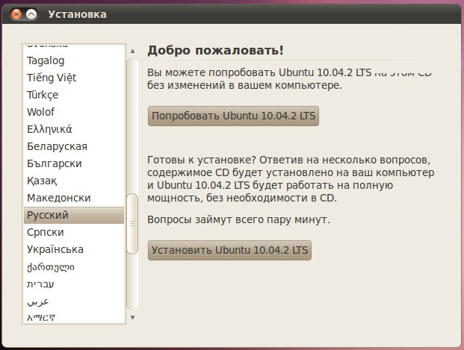
Рис. 1.5. Установка Linux, выбор языка
В данном окне необходимо выбрать русский язык и нажать на кнопку «Установить Ubuntu 10.04.2 LTS». Далее необходимо указать часовой пояс и нажать «Вперёд» (рис. 1.6):

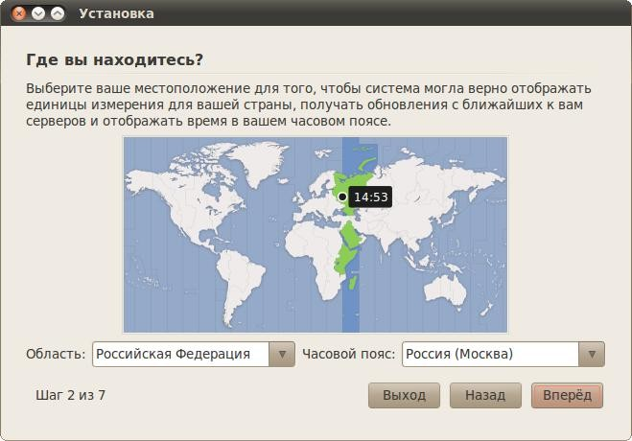
Рис. 1.6. Установка Linux, выбор часового пояса
Далее выберите свою раскладку клавиатуры. Если вы не знаете, что это такое, то, скорей всего, вам ничего не надо тут менять. В любом случае, вы можете проверить выбранную раскладку в специальном поле внизу окна (рис. 1.7).
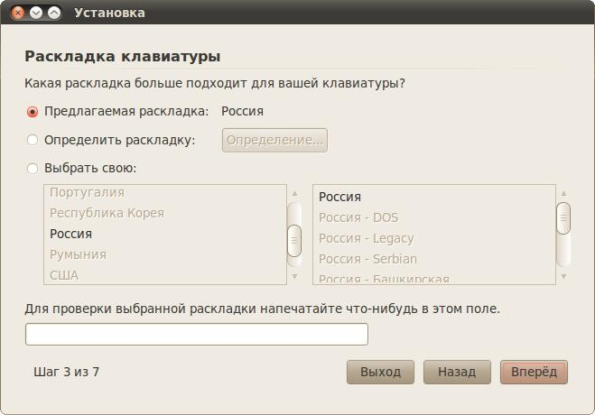

Рис. 1.7. Установка Linux, раскладка клавиатуры
Далее необходимо указать место для установки. Мастер установки покажет вам графическое представление вашего диска и предложит вам два варианта дальнейших действий (или три, если у вас уже установлена операционная система) так, как это показано на рис. 1.8.
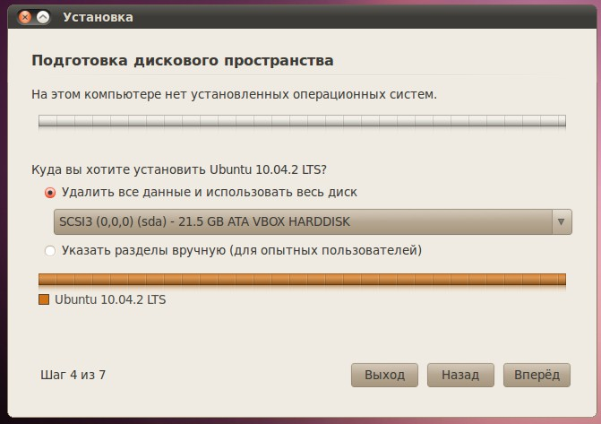
Рис. 1.8. Установка Linux, разметка жесткого диска
Первый пункт позволяют Ubuntu автоматически разметить диск для установки. При этом программа установки просто уничтожит всё содержимое жесткого диска и заново переразметит его под Ubuntu.
Однако первый вариант зачастую не подходят, поэтому вам (в целях обучения) нужен второй вариант: «Указать разделы вручную (расширенно)». Выберите его и нажмите кнопку «Вперёд».
Появится окно со списком жестких дисков (рис. 1.9).

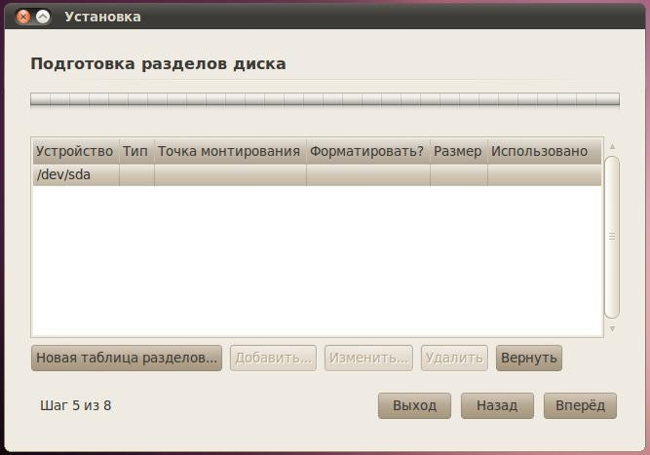
Рис. 1.9. Установка Linux, создание таблицы разделов
Выделите строку /dev/sda, нажмите кнопку «Новая таблица разделов…», появится следующее диалоговое окно (рис. 1.10).
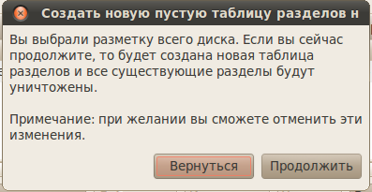
Рис. 1.10. Установка Linux, подтверждение создания новой разметки
Нажмите кнопку «Продолжить». После этого в таблице появится строка «Свободное место». Выделите её и нажмите кнопку
«Добавить», после чего появится диалоговое окно (рис. 1.11).
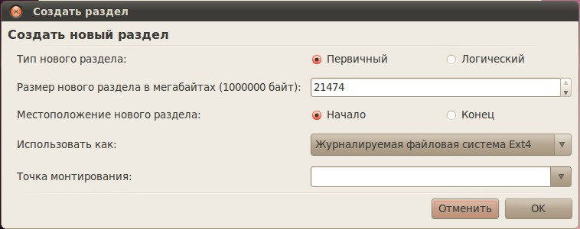
Рис. 1.11. Установка Linux, создание нового раздела

Первым делом необходимо создать системный раздел, поэтому в поле «Точка монтирования» необходимо указать «/». Кроме этого в поле «Использовать как» выбрать пункт «Журналируемая файловая система Ext4». Размер раздела «/» можно выбрать в пределах 10-15ГБ. В случае, если предполагается, что система будет использоваться в качестве рабочей станции, то больший раздел необходимо выделять под каталог «/home»; если это будет сервер, то под каталог «/var». Обязательно оставьте место для раздела подкачки «Swap», его размер должен быть не меньше размера оперативной памяти.
После создания разделов для данных, необходимо создать раздел подкачки. Для этого выберите свободное место на диске, нажмите кнопку «Создать» и в поле «Использовать как» выберите
«Раздел подкачки». Точку монтирования указывать не нужно.
Далее жмём «Вперёд». В следующем окне (рис. 1.12) необходимо ввести имя первого пользователя. Указанный вами пользователь будет администратором с полным доступом к управлению системой. Уже после установки с его помощью вы сможете добавить обычных непривилегированных пользователей.
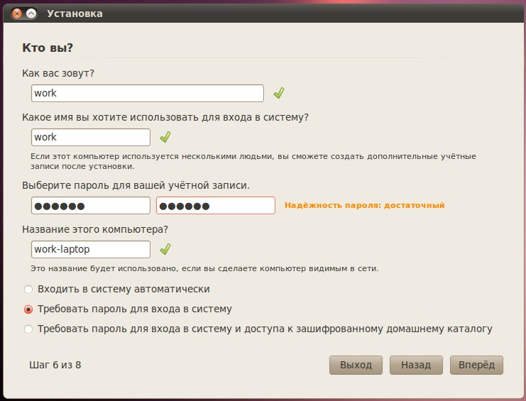
Рис. 1.12. Установка Linux, создание пользователя

Вам надо указать сначала своё имя в системе, потом свой логин и пароль. Логин желательно вводить маленькими латинскими буквами, а имя может быть любое. Имя компьютера можете оставить без изменений, а вот переключатель внизу может вас заинтересовать. Тут можно указать, будет ли ваша система спрашивать пароль при входе или нет, а так же можно выбрать третий вариант, позволяющий зашифровать ваши пользовательские данные, таким образом сделав их недоступными извне системы, при этом вам естественно всегда будет нужно вводить пароль при входе.
Остался фактически последний шаг, снова нажмите «Вперёд». Если у вас на компьютере установлены другие операционные системы, то появится окно импорта пользователей, однако через него не рекомендуется что-либо импортировать, поэтому снова спокойно жмите «Далее».
Вы увидите окно с указанием общей сводки действий для установки системы, проверьте, нет ли ошибок, если что, всегда можно вернуться назад и что-то поменять. Пока что никаких реальных операций ещё не производилось, программа установки просто собирала необходимые сведения, так что всё можно спокойно отменить. Сама установка начнётся только после нажатия на кнопку
«Установить» (рис. 1.13):
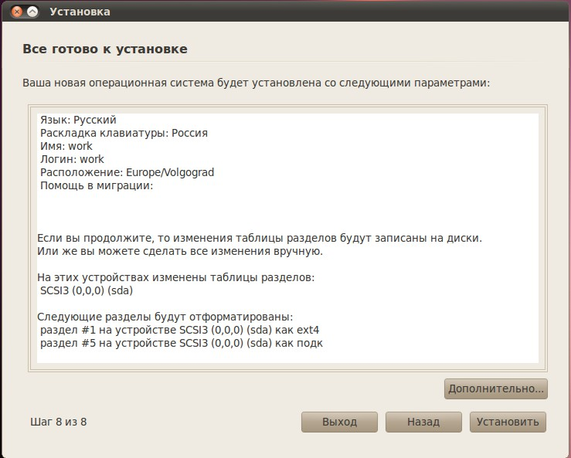
Рис. 1.13. Установка Linux, проверка сведений

Ну а теперь, пора нажать на кнопку «Установить». После того, как вы это сделаете, появится окно, показывающее ход установки (рис. 1.14).
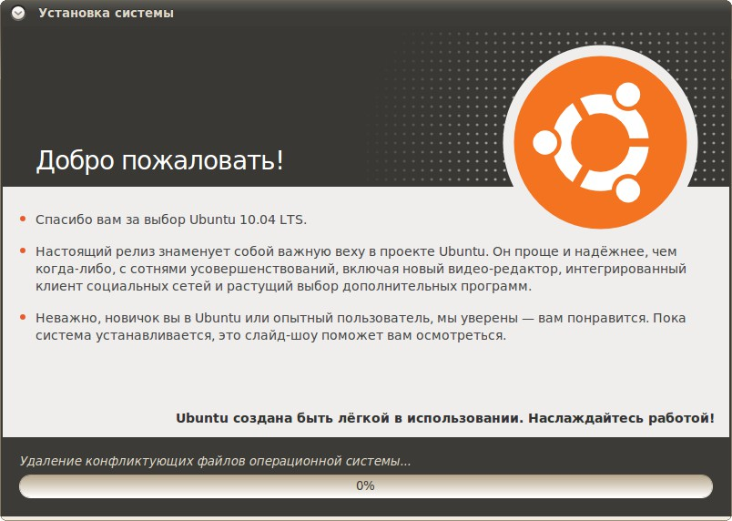
Рис. 1.14. Установка Linux, ход установки
Если Ubuntu смогла автоматически соединиться с интернетом или же если вы настроили подключение вручную, то большая часть файлов установки будет скачана с Интернета. Если вы по каким-то причинам хотите запретить ей это делать, то либо отключитесь от интернета перед установкой, либо нажмите на кнопку «Пропустить».
Для удобства работы в виртуальной машине, необходимо поставить драйвера Гостевой операционной системы. Для этого в пункте «Устройства» необходимо выбрать «Установить дополнения гостевой ОС».
Установка дополнительных виртуальных машин
Для дальнейшей работы понадобятся дополнительные виртуальные машины. Поэтому создайте ещё две виртуальные машины – с операционной системой Linux и операционной системой Windows Server 2012. Для соединения данных виртуальных машин по сети необходимо изменить настройки нашей виртуальной машины с Linux Ubuntu: в категории «Сеть» добавляем второй адаптер. При этом тип подключения «Внутренняя сеть», имя: «intent».

Меняем настройки виртуальной машины с Windows Server 2012: в категории «Сеть» для адаптера 1 тип подключения «Внутренняя сеть», имя: «intent». Аналогично меняем конфигурацию виртуальной машины с Linux.
В самих операционных системах приписываем статический IP- адрес, например, для Linux Ubuntu 192.168.0.1, для Windows Server 2012 – 192.168.0.2, для второй машины с Linux – 192.168.0.3.
Задание к лабораторной работе:
- Создайте виртуальную машину со следующими характеристиками: объем ОЗУ от 512Мб, объем жесткого диска: от 10Гб;
- Скачайте дистрибутив Linux Ubuntu 10.04 и выше с официального сайта (любой GNU/Linux);
- Установите ОС Linux Ubuntu 10.04 на виртуальный жесткий диск, при этом при разметке жесткого диска создайте два основных раздела и один раздел подкачки. Для файла- подкачки выделите место объемом 1Гб;
- При запросе создать пользователя со своим именем и пароль.
- Скачайте дистрибутив WinServer 2012.
- Установите ОС WinServer 2012 на виртуальный жесткий диск.
- Измените названия в соответствии с инфраструктурой сети из ПР № 1.

Контрольные вопросы

- Перечислите основные характеристики VM VirtualBox.
- Перечислите преимущества и недостатки виртуализации.
- Какие типы разделов жесткого диска существуют?
- Опишите принцип работы Linux с различными устройствами.
- Назначение раздела подкачки.
- Какие файловые системы существуют в Linux?

ПРИЛОЖЕНИЕ
Основные команды Linux

Общие команды Linux
# uname -a | Отобразить версию ядра Linux;
# lsb_release -a | Отобразить на экране информации о версии  операционной системы;
# man hier | Отобразить описания иерархии файловой  системы;
# clear | Осуществить очищение экрана терминала;
# wall Hello | Осуществить отправление на терминалы других  пользователей сообщение «Hello»;
# date | Отобразить текущую дату и время;
# cal -3 | Отобразить в удобной форме предыдущий,  текущий и последующий месяц;
# uptime | Отобразить текущее время и работу системы без  перезагрузки и выключения;
# hostname | Отобразить сетевое имя компьютера;
# whois  l inux. org | Отобразить информацию о доменом имени  linux.org;
# pppconfig | Осуществить создание и настройка Dial-Up  соединения для выхода в Интернет по модему;
# pppoeconf | Осуществить создание и настройка выхода в  Интернет через ADSL-модем;
# !! | Осуществить повторение последней выполненной  команды;
# history | tail -  50 | Отобразить последние 50 набранных команд;
# exit | Осуществить завершение сеанса текущего  пользователя;
# passwd | Осуществить изменение пароля текущего  пользователя;
# shutdown -h  now | Осуществить выход из Linux;
# poweroff | Осуществить выход из Linux;
# reboot | Осуществить перезагрузку системы;
# last reboot | Отобразить статистику перезагрузок;
# host site. ru | Отобразить IP-адрес введенного сайта;

Работы с файлами и директориями
# pwd | Отобразить текущий путь;
# ls | Отобразить список файлов и каталогов по  порядку;
# ls -la X | Отобразить форматированный список всех  файлов и директорий, включая скрытые;
# cd | Осуществить переход в домашнюю директорию;
# cd / home | Осуществить переход в директорию /home;
# touch  / home/ file | Осуществить создание пустого файла /home/file;
# cat / home/ file | Отобразить содержимое файла /home/file;
# tail  / var/ log/ file | Отобразить окончание файла (последние строки данного файла, которые поместятся на экран). Удобно при работе с логами и большими  файлами;
# nano  / home/ file | Осуществить редактирование файла /home/file;
# gedit  / home/ file | Осуществить редактирование файла /home/file;
# echo «the  End» | sudo tee  -a / home/ file | Осуществить добавление к концу файла «the End» в файл /home/file;
# cp  / home/ work/ pri mer. txt  / home/ primer. tx t | Осуществить копирование /home/work/primer.tx в home/primer.txt;
# ln -s  / home/ work/ pri mer. txt  / home/ primer | Осуществить создание символической ссылки  /home/primer к файлу /home/work/primer.txt;
# mkdir  / home/ work/ dir | Осуществить создание директории с именем dir;
# rmdir  / home/ work/ dir | Осуществить удаление директории с именем dir;
# rm -rf  / home/ work/ dir | Осуществить удаление директории с вложенными  фалами;
# cp -la / dir 1 | Осуществить копирование директорий;

/ dir 2
# mv / dir 1 / dir 2 | Осуществить переименование директории;
# du -sh  / home/ work/ | Отобразить на экран размер заданной  директории. Можно использовать для определения размера файлов;
# locate primer | Осуществить поиск всех файлов с именем primer;
# [ sudo] chmod 0777 / home/ | Осуществить изменение прав доступа к  директории только для /home. 0777 – разрешение на чтение/запись/исполнение для всех групп;
# [ sudo] chmod  -R 0777 / home/ | Осуществить рекурсивное изменение прав  доступа к директории /home. 777 – разрешение на чтение/запись/исполнение для всех групп. Все  вложенные директории и файлы будут иметь права 0777;
# [ sudo] chown work: test  / home/ primer. tx  t | Осуществить изменение владельца и группы только для файла /home/primer.txt;
# [ sudo] chown  -R work / home/ | Осуществить изменение владельца для всего содержимого директории /home;
Работа с архивами
# tar cf  primer. tar  / home/ primer. tx t | Осуществить создание tar-архива с именем primer.tar содержащий /home/primer.txt;
# tar czf  primer. tar. gz  / home/ primer. tx t | Осуществить создание tar-архива с сжатием Gzip по имени primer.tar.gz;
# tar cjf  primer. tar. bz2  / home/ primer. tx t | Осуществить создание tar-архива с сжатием Bzip2 по имени primer.tar.bz;
# tar xf  primer. tar | Осуществить распаковку архива primer.tar в  текущую папку;
# tar xzf  primer. tar. gz | Осуществить распаковку tar-архива с Gzip;
# tar xjf | Осуществить распаковку tar-архива с Bzip2;

primer. tar. bz
Установка программ (RPM-дистрибутивы)
# rpm -qa | Отобразить список установленных пакетов RPM  в системе;
# [ sudo] rpm -i  pkgname. rpm | Осуществить установку RPM пакета  pkgname.rpm;
# [ sudo] rpm -e  pkgname | Осуществить удаление RPM пакета pkgname;
# [ sudo] dpkg -i  *. rpm | Осуществить установку всех пакетов в директории;
Установка программ (DEB-дистрибутивы)
# dpkg -l |more | Отрбразить список установленных пакетов DEB в  системе;
# apt-cache search pack | Осуществить поиск в индексах наличее  доступного пакета и выводит на экран краткую информацию о пакете pack (очень полезная команда для поиска и установки программ из  консоли);
# apt-cache  showpkg pack | Отрбразить полную информация о пакете pack;
# [ sudo] apt-get  update | Осуществить обновление списка доступных  пакетов из Internet;
# [ sudo] apt-get  upgrade | Осуществить обновление доступной версии  установленных пакетов в системе;
# [ sudo] apt-get  install pkgname | Осуществить установку DEB пакета pkgname;
# [ sudo] apt-get remove  pkgname | Осуществить удаление DEB пакета pkgname;
# [ sudo] dpkg -i  *. deb | Осуществить установку всех пакетов в директории;
Мониторинг работы и просмотр логов
# top | Отобразить информацию в реальном времени о  загруженных процессах, потребление ОЗУ;
# dmesg | Отобразить log-файл загрузки ОС и нахождения  новых устройств;
# mpstat 1 | Отобразить расширенную статистику

потребления ресурсов системы в процентах (для
некоторых дистрибутивов необходима установка пакета sysstat);
# vmstat 2 | Отобразить расширенную статистику по  использованию виртуальной памяти;
# iostat 2 | Отобразить расширенную статистику прерываний  по устройствам;
Информация об устройствах
# lsdev | Отобразить информацию об уже установленных  устройствах;
# cat  / proc/ cpuinfo | Отобразить полную информацию о модели  процессора (частота, поддерживаемые инструкции и т.д.);
# cat  / proc/ meminfo | Отобразить расширенную информацию о занимаемой оперативной памяти (MemTotal,  MemFree, Buffers, Cached, SwapCached,HighTotal, HighFree, LowTotal и т. д.);
# grep  Swap Total  / proc/ meminfo | Отобразить размер раздела выделенного под swap;
# watch -n1 'cat  / proc/ interrupts ' | Отобразить информацию о прерываниях;
# free -m | Отобразить информацию о используемой и свободной ОЗУ и Swap-файле (-m указывает, что  отображать нужно в Мб);
# lshal | Отобразить список всех устройств и их  параметров;
# cat  / proc/ devices | Отобразить все устройства в системе (названия  взяты из директории /proc/devices);
# lspci -tv | Отобразить обнаруженные PCI-устройства;
# lsusb -tv | Отобразить обнаруженные USB-устройства;
# [ sudo]  dmidecode | Отобразить информацию о версии BIOS  компьютера;
# gtf 1024 768  75 | Отобразить строку ModeLine для Вашего монитора на параметрах экрана 1024x768x75Hz;
Жесткие диски и файловая система

# fdisk -l | Отобразить информацию о всех подключенных  жестких и сменных дисках;
# [ sudo]  hdparm - I  / dev/ sda | Отобразить полную информацию о IDE/ATA жестких дисках;
# smartctl -a  / dev/ sda1 | Отобразить SMART-информацию о разделе  жесткого диска /dev/sda1 (необходима установка пакета smartmontools);
# [ sudo] blkid | Отобразить UUID всех доступных накопителей  информации в системе;
# [ sudo]  hdparm -tT  / dev/ sda | Отобразить производительность жесткого диска;
# mount |  column -t | Отобразить полную информацию о  примонтированных устройсвах;
# cat  / proc/ partitions | Отобразить только примонтированные разделы  жесткого диска;
# df | Отобразить свободное место на разделах;
# [ sudo] mount  / dev/ sda1 / mnt | Осуществить монтирование раздел /dev/sda1 к  точке монтирования /mnt;
# [ sudo] mount  -t auto  / dev/ cdrom  / mnt/ cdrom | Осуществить монтирование большинство CD- ROM`ов;
# [ sudo] mount  / dev/ hdc -t iso9660 -r  / cdrom | Осуществить монтирование IDE CD-ROM;
# [ sudo] mount  / dev/ scd0 -t iso9660 -r  / cdrom | Осуществить монтирование SCSI CD-ROM;
# [ sudo] mount  -t smbfs -o  username=vasja  , password=pupk in / / pup/ Video | Осуществить монтирование сетевых ресурсов (SMB);
# [ sudo] mount | Осуществить монтирование ISO-образов;

-t iso9660 -o loop
/ home/ file. iso
/ home/ iso
# [ sudo] mount  / dev/ sdb1 -t  vfat -o rw / mnt | Осуществить монтирование раздел с файловой системой FAT 16/32 (к примеру USB-накопитель) к точки монтирования /mnt с возможностью  записи;
# [ sudo]  umount / mnt | Осуществить демонтирование раздел от точки монтирования /mnt;
Настройка сети
# ifconfig | Отобразить параметры всех сетевых  интерфейсов;
# ifconfig eth0 | Отобразить параметры сетевого интерфейса eth0;
# [ sudo] ethtool eth0 | Отобразить состояние сетевого интерфейса. Команда ethtool применяется только для проводных подключений, не работает с  беспроводными интерфейсами;
# [ sudo] ethtool  -s eth0 speed  100 duplex full autoneg off | Осуществить принудительное задание скорости  сетевому интерфейсу 100Mbit и режим Full duplex и отключить автоматическое определение;
# ifconfig eth0 192. 168 . 50. 254  netmask  255. 255 . 255. 0 | Осуществить задание основного IP-адреса сетевому интерфейсу eth0;
# ip addr add  192. 168 . 50. 254  / 24 dev eth0 | Осуществить задание основного IP-адреса сетевому интерфейсу eth0;
# ifconfig eth0: 0  192. 168 . 51. 254  netmask  255. 255 . 255. 0 | Осуществить задание дополнительного IP-адреса сетевому интерфейсу eth0;

# ip addr add  192. 168 . 51. 254  / 24 dev eth0 label eth0: 1 | Осуществить задание дополнительного IP адреса сетевому интерфейсу eth0;
# [ sudo]  ifconfig eth0 up | Осуществить запуск сетевого интерфейса eth0;
# [ sudo]  ifconfig eth0 down | Осуществить отключение сетевого интерфейса eth0;
# ifconfig eth0 hw ether  00: 01: 02: 03: 04:  05 | Осуществить смену MAC адреса;
# [ sudo]  / etc/ init. d/ dhcp d restart | Осуществить перезагрузка DHCP клиента;
# ping  192. 168 . 0. 2 | Осуществить проверку сетевого соединения.  Проверяется доступность IP адрес 192.168.0.2;
# route -n | Отобразить на экране таблицу маршрутизации;
# netstat -rn | Отобразить на экране таблицу маршрутизации;
# netstat -an |  grep LISTEN | Отобразить список всех открытых портов;
# lsof -i | Отобразить список всех открытых портов в сеть  Internet;
# [ sudo] netstat  -tup | Отобразить активные соединения с интернетом;
# socklist | Отобразить все открытые сокеты;
# [ sudo] netstat  -anp --udp --tcp  | grep LISTEN | Отобразить список приложений, которые открывают порты;
# [ sudo]  iptables -L -n - v | Отобразить статус firewall (статус iptables);
# [ sudo]  iptables -P INPUT  ACCEPT | Осуществить открытие доступа ко всем портам;
# [ sudo] | Осуществить открытие доступа ко всем портам;

iptables -P
FORWARD ACCEPT
# [ sudo]  iptables -P  OUTPUT ACCEPT | Осуществить открытие доступа ко всем портам;
# [ sudo]  iptables -X | Осуществить удаление всей цепочки;
# [ sudo]  iptables -t nat - A  POSTROUTIN  G -o eth0 -j  MASQUERADE | Осуществить включение NAT на интерфейсе eth0;
# [ sudo]  iptables -t nat - A  PREROUTING  -p tcp -d  78. 31. 70. 238 --  dport 20022 -j DNAT --to  192. 168 . 16. 44:  22 | Осуществить перенаправление порта 20022, который использется для ssh;
# [ sudo]  iptables -t nat - A  PREROUTING  -p tcp -d  78. 31. 70. 238 --  dport 993: 995 - j DNAT --to  192. 168 . 16. 254  : 993 -995 | Осуществить перенаправление диапазона портов 993-995;
# iptables -L -t  nat | Осуществить проверку статуса NAT;
Создание и запись ISO образов

# cdrecord -  scanbus | Отобразить все доступные CD-ROM;
# dd  if=/ dev/ hdc  of=/ tmp/ mycd. i so bs=2048  conv=notrunc | Осуществить создание ISO образов с диска CD- ROM;
Пользователи и группы
# id | Отобразить сводную информацию по текущему  пользователю (логин, UID, GID, группы);
# finger work | Отобразить информацию о пользователе work;
# last | Отобразить список последних  зарегистрированных пользователей;
# who | Отобразить имя текущего пользователя и время  входа;
# useradd work | Осуществить добавление нового пользователя  work;
# groupadd test | Осуществить добавление группы test;
# usermod -a -  G test work | Осуществить добавление пользователя work в  группу test;
# groupmod -A  work test | Осуществить добавление пользователя work в  группу test;
# userdel work | Осуществить удаление пользователя work;
# groupdel test | Осуществить удаление группы test;
Печать на принтере
# export  PRINTER=lbp2 900 | Осуществить выбор принтера по-умолчанию. В примере выбран принтер Canon LBP-2900;
# lpr #2  name. txt | Осуществить печать на принтере Canon LBP-2900  две копии файла name.txt;
# lprm - | Осуществить удаление всех задач с принтера по  умолчанию.

